Рекомендации для родителей по лексической теме «Зоопарк»
1. Объясните ребенку, что такое зоопарк. Зоопарк – это парк, в котором живут животные из разных мест нашей земли. Люди ухаживают за ними: кормят, убирают вольеры, лечат, если они заболели, изучают их. Благодаря зоопаркам мы можем увидеть животных из разных уголков нашей планеты.
2. Рассмотрите с ребенком картинки животных жарких стран (слон, жираф, лев, обезьяна).
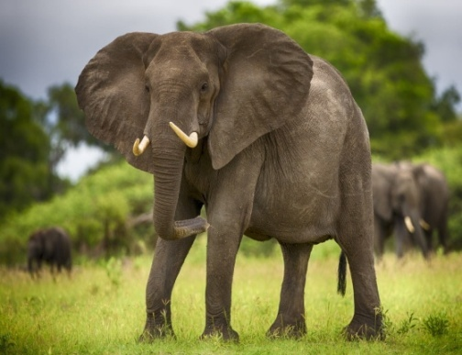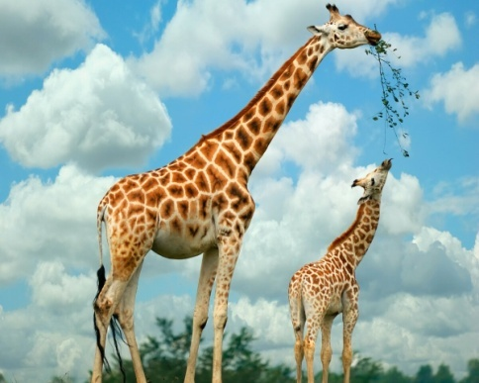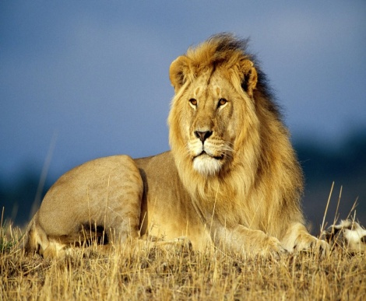
3. Познакомьте его с названиями животных и отметьте их особенности. У жирафа длинная шея, слон самое крупное животное на земле, у льва косматая грива, а обезьянки ловко лазают по деревьям.
4. Объясните ребенку понятие «хищные животные», чем они питаются.
5.Объясните ребенку понятие «травоядные животные», чем они отличаются от хищников.
5. Прочитайте вместе с ребенком произведения С.Я.Маршака «Где обедал воробей?», «Детки в клетке».
6. Поиграйте в игру «Кто это?». Покажите картинку животного, а когда ребенок назовет его, предложите изобразить это животное.
Например:
Все жирафы встали прямо, вытянули шеи
Посмотрите, посмотрите, вот как мы умеем!
Ребенок вытягивает вверх шею так же, как это делает жираф.

7. Игра «Что изменилось». На стол поставить животных и предложить ребенку закрыть глаза, а в это время убрать одну игрушку.
Раз, два, три! Что пропало, расскажи. Ребенок угадывает, какой игрушки не стало.

